Optimizing availability and capacity utilization
Asset performance monitoring for pumps and heat exchangers with APROL
B&R's APROL process control system makes it possible to monitor assets constantly. This helps reduce maintenance costs and downtime and optimize the availability and utilization of machinery and equipment.
Process control systems deal with a multitude of assets that are often found in hard-to-reach locations. Failure of a single asset could bring an entire plant to a standstill. Continuous monitoring of plant equipment with APROL Asset Performance Monitoring (APM) allows operators to keep an eye on the asset's current operating data with targeted real-time parameters.
Identifying level of fouling
In addition to providing operators with vital information about a plant's assets, it can easily prevent downtime by identifying the level of fouling on a heat exchanger or a cavitation-critical operating point for a centrifugal pump.
The software blocks of the APM functions utilize data that is already being collected via the process control system. Problems with assets are identified early by applying definable performance thresholds to measurement data.

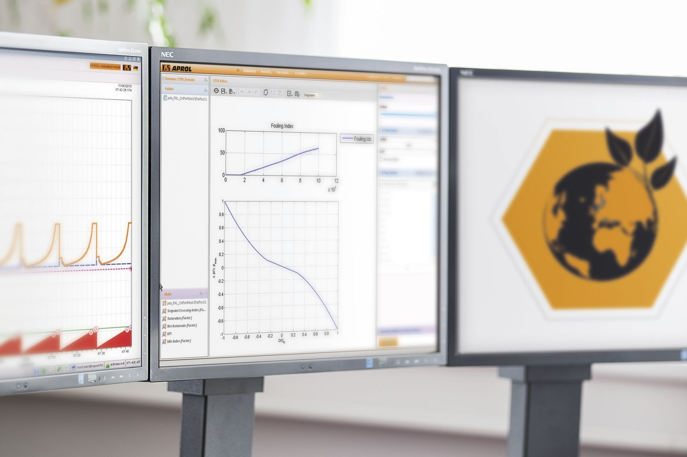
Asset performance monitoring for pumps and heat exchangers can help reduce maintenance costs and downtime.

B&R Hakkında
B&R, Avusturya'da genel merkezi ve tüm dünyada ofisleri bulunan yenilikçi bir otomasyon şirketidir. 6 Temmuz 2017 tarihinden bu yana B&R, ABB Group bünyesinde bir iş birimi olarak faaliyet sürdürmektedir. Endüstriyel otomasyonda bir dünya lideri olan B&R, gelişmiş mühendislik bilgisini modern teknoloji ile harmanlıyor. B&R, makine ve fabrika otomasyonu, tahrik ve kontrol teknolojisi, görselleştirme ve entegre emniyet teknolojisinde çeşitli sektörlerden müşterilerine bütünsel çözümler sunmaktadır. Endüstriyel loT ile OPC UA, POWERLINK ve openSAFETY gibi iletişim standartlarının yanı sıra Automation Studio yazılım geliştirme ortamının da sayesinde B&R geleceğin otomasyon mühendisliğini yeniden tanımlıyor. B&R, yenilikçi çözümleri ile otomasyon dünyasında yeni standartlar belirledi, süreçleri basite indirgemeye ve müşterilerin beklentilerinin ötesine geçmeye yardımcı oldu.
Daha fazla bilgi için www.br-automation.com.tr adresini ziyaret edebilirsiniz.

